Raccourcis Godot essentiels

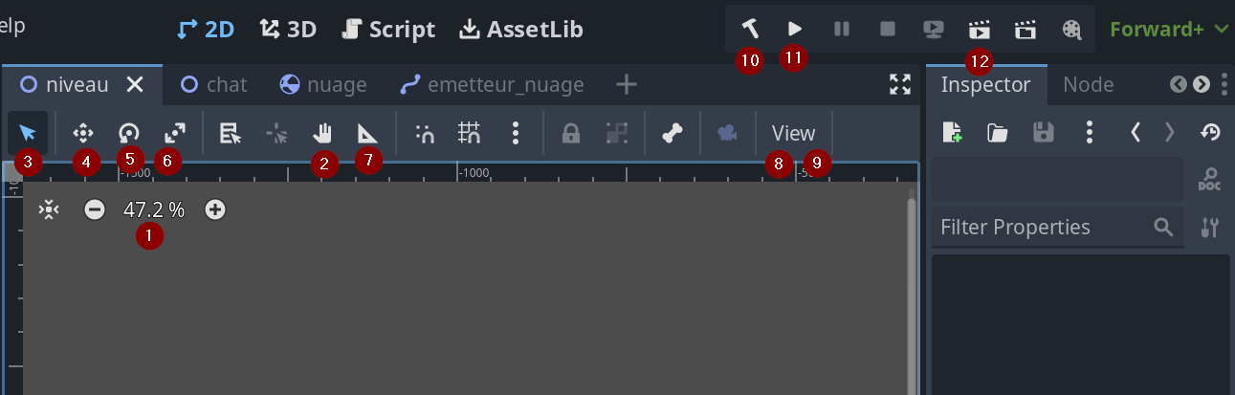

Souris
1 Maintenir molette Bouger la vue horizontalement et verticalement
2 Tourner molette Rapprocher/éloigner la vue

Clavier
3 Q Outil choisir sélection
4 W Outil bouger sélection
5 E Tourner sélection
6 S Scale (mise à l’échelle) sélection
7 R Régle. Cliquer et glisser pour utiliser
8 F Centrer la vue sur la sélection
9 SHIFT + F Câdrer la sélection
10 ALT + B Recompiler
11 F5 Démarrer la scène principale
12 F6 Démarrer la scène ouverte
N/A CTRL + S Sauvegarder le fichier courant

